AULA 06 - LATITUDE E LONGITUDE
Unidade Temática: Terra e Universo
Objeto do Conhecimento: Forma, estrutura e movimentos da Terra
Habilidade: (EF06CI14) Inferir que as mudanças na sombra de uma vara (gnômon) ao longo do dia em diferentes períodos do ano são uma evidência dos movimentos relativos entre a Terra e o Sol, que podem ser explicados por meio dos movimentos de rotação e translação da Terra e da inclinação de seu eixo de rotação em relação ao plano de sua órbita em torno do Sol.
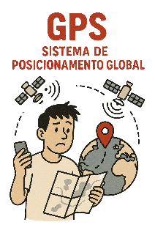
Introdução ao Tema
Localizar lugares na superfície da Terra sempre foi uma necessidade humana. Antigamente, as pessoas utilizavam mapas e bússolas para se orientar durante viagens. Atualmente, tecnologias como o GPS permitem localizar qualquer ponto do planeta com grande precisão. Esse sistema de localização funciona com base em coordenadas geográficas chamadas latitude e longitude, que indicam a posição exata de um ponto na superfície terrestre.
Desenvolvimento Científico
Para compreender fenômenos naturais e localizar posições na Terra, é importante considerar o ponto de vista do observador. Cientistas e geógrafos desenvolveram um sistema de linhas imaginárias que ajudam a identificar posições no planeta. Essas linhas formam uma rede de coordenadas chamada sistema de coordenadas geográficas. Com esse sistema, é possível determinar a localização de qualquer ponto na superfície da Terra utilizando medidas em graus.
Ideias Fundamentais
• A latitude e a longitude são utilizadas para localizar pontos na superfície da Terra.
• Latitude é a distância de um ponto em relação à linha do Equador.
• Longitude é a distância de um ponto em relação ao meridiano de Greenwich.
• O cruzamento entre latitude e longitude forma uma coordenada geográfica.
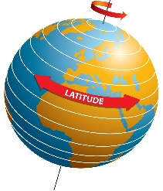
Explicação do Fenômeno
- Latitude
Latitude é a distância, medida em graus, entre um ponto da superfície terrestre e a linha do Equador. Essa linha imaginária divide o planeta em dois hemisférios: hemisfério norte e hemisfério sul. As linhas de latitude são chamadas de paralelos e circundam a Terra na posição horizontal.
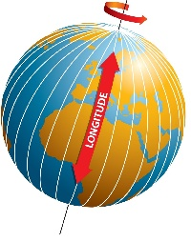
- Longitude
Longitude é a distância, também medida em graus, entre um ponto da superfície terrestre e o meridiano de Greenwich. Os meridianos são linhas imaginárias verticais que ligam o Polo Norte ao Polo Sul. Essas linhas ajudam a dividir o planeta em hemisfério leste e hemisfério oeste.
- Coordenadas geográficas
Quando a latitude e a longitude de um local são combinadas, obtém-se uma coordenada geográfica. Esse sistema permite identificar com precisão qualquer ponto na superfície da Terra.
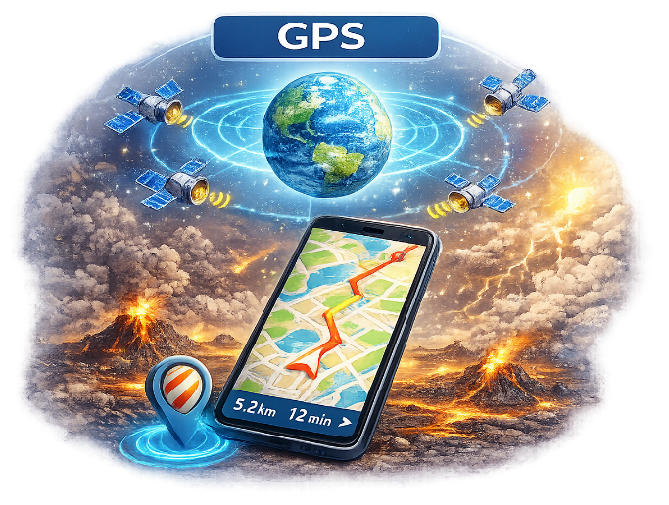
Evidências Científicas
O sistema de coordenadas geográficas é utilizado em diversas tecnologias modernas. Um exemplo importante é o GPS (Sistema de Posicionamento Global). Esse sistema utiliza uma rede de satélites que orbitam a Terra e enviam constantemente sinais contendo informações sobre posição e horário. Ao receber sinais de diferentes satélites, dispositivos como celulares e navegadores conseguem calcular a posição exata de um ponto no planeta.
Além disso, conceitos como horizonte e zênite ajudam a compreender a posição de objetos no céu. O horizonte é uma linha imaginária que separa o céu da superfície terrestre, enquanto o zênite corresponde ao ponto exatamente acima da cabeça do observador.
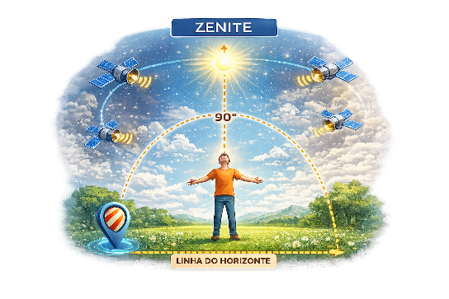

Conceito Científico Atual

Atualmente, o sistema de coordenadas geográficas é essencial para a navegação, para a elaboração de mapas e para diversas tecnologias de localização. O uso da latitude e da longitude permite determinar posições na Terra com grande precisão, sendo amplamente utilizado em sistemas de navegação por satélite, como o GPS, em estudos científicos e em atividades do cotidiano.
Resumo para Memorização
Latitude e longitude são coordenadas geográficas utilizadas para localizar pontos na superfície da Terra. A latitude indica a distância em relação à linha do Equador, enquanto a longitude indica a distância em relação ao meridiano de Greenwich. O cruzamento dessas duas medidas permite identificar com precisão qualquer local do planeta.
Referência Bibliográfica:
BRASIL. Ministério da Educação. Base Nacional Comum Curricular. Brasília: MEC, 2018. Disponível em: http://basenacionalcomum.mec.gov.br. Acesso em: 13 dez. 2024.
MICHELAN, Vanessa; ANDRADE, Elisangela. Superação! Ciências: 6º Ano – Manual do Professor. 1. ed. São Paulo: Moderna, 2022.

